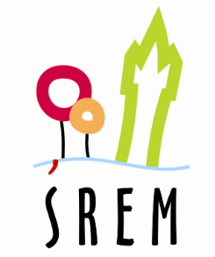

Urząd Miejski w Śremie, Pl.20 Października 1, 63-100 Śrem

tel. 61 28 35 225; urzad@srem.pl; ePUAP:/UMSrem/UM

Pozakonkursowy tryb udzielania dotacji
Na podstawie art. 19a ust. 3 ustawy z dnia 24 kwietnia 2003 r.
o działalności pożytku publicznego i o wolontariacie (Dz. U. z 2022 r. poz. 1327 ze zm.) zamieszczam poniższą ofertę:
Nr oferty: PEUPS. 525.10.2023.DA
Rodzaj zadania publicznego zgodnie z art. 4 ust. 1 pkt 7 ustawy z dnia
24 kwietnia 2003 r. o działalności pożytku publicznego i o wolontariacie (Dz. U. z 2022 poz. 1327 ze zm.)
ZADANIE PUBLICZNE Z ZAKRESU TURYSTYKI I KRAJOZNAWSTWA
Tytuł zadania publicznego (nazwa własna projektu):
770 lat historii Śremu
Nazwa oferenta:
Towarzystwo Pomocy Potrzebującym im. Św. Brata Alberta NADZIEJA
Termin realizacji zadania:
17.07.2023 r. – 14.10.2023 r.
Wysokość dofinansowania albo finansowania zadania publicznego:
6 000,00 zł (słownie: sześć tysięcy złotych 00/100)
Wszelkie uwagi dotyczące zamieszczonej oferty należy kierować pisemnie do Pionu Edukacji i Usług Społecznych Urzędu Miejskiego w Śremie lub na adres
e-mail: agnieszka.doberstein-bednarska@urzad.srem.pl
w terminie do 27.04.2023 r.

Załączniki: Z-ca Burmistrza Śremu
- Skan oferty Bartosz Żeleźny
- Formularz uwag

